РОССИЯ
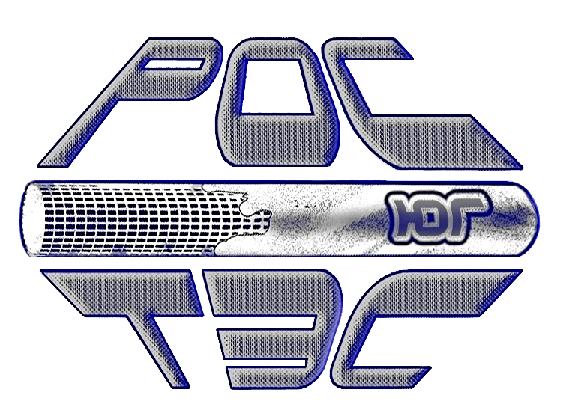
Южный Федеральный Округ
352900, Краснодарский край, г. Армавир, ул. Р.Люксембург, 215, оф.206

Общество с ограниченной ответственностью
«Компания «РостовскийТоргово-Экономический Союз – Юг»

ИНН / КПП 2302043653 / 230201001 р/сч 40702810200040011845

Филиал ОАО «УРАЛСИБ» в г.Армавир
БИК 040306739 к/сч 30101810500000000739
Тел. (86137) 9-52-66; т/факс: 3-97-64 ; 9-80-76, 89883795266
cайт: www.rostes-iug.ru e-mail: rostes-iug@mail.ru

Информационное письмо
Руководителям дорожно-
строительных компаний
подразделений, участков, АБЗ

Уважаемые партнеры!

Настоящим письмом ООО «Компания «РосТЭС-Юг» официальный дистрибьютор асфальтобетонной пропитки ПАБ «Дорсан» на территории Северо-Кавказского региона и Поволжья информирует Вас о том, что продажи ПАБ «Дорсан» временно приостановлены на неопределенный срок. Это связано с зависимостью от поставок импортного сырья.
На данный момент мы можем предложить равнозначный аналог ПАБ «Дорсан», асфальтобетонную пропитку «ДП-1» изготовленную из Российского сырья, в расфасовке в металлических бочках по 200 кг, средний расход материала 1 кг/м2, для продления межремонтных сроков на 2-3 года.

ПАБ "ДП-1" является защитно-восстановительным пропиточным составом в дорожном строительстве для комбинированного воздействия на асфальтобетонные покрытия автомобильных дорог на начальной стадии шелушения, выкрашивания, при неудовлетворительных показателях по водонасыщению, ухудшению адгезионных свойств покрытия, наличии микротрещин и признаков «старения», защиты покрытия от воздействия УФ -излучения, с целью увеличения их срока службы.

Преимущества:
1. Уменьшает водонасыщение и пористость верхнего слоя дорожного покрытия по сравнению с не обработанным покрытием на 30-35%
2. Глубина проникновения в верхний слой а/б покрытия составляет 2-3 см
3. Быстрое высыхание (движение открывается через 3 часа после применения)
4. Пропитка максимально исключает термоокислительное старение асфальтобетона и возникновения эрозии
5. Восстанавливает компоненты битума, а также предназначена для гидроизоляции поперечных и продольных стыков и трещин, в местах выполнения ямочного ремонта
6. Обладает комбинированными свойствами, одновременно омолаживает битумное вяжущее и защищает а/б покрытие
7. Устраняет водонасыщение, вышелушивание, выкрошивание а/б покрытия
8. Применяется при устройстве дорожного покрытия из асфальтовой крошки.
9. Применяется в качестве вяжущего при ямочном ремонте, а также для обработки подстилающих и верхних слоев.
10. Не содержит воды
11. Не содержит минеральных наполнителей.
12. Не содержит полимеров (только органические соединения)
13. Повышенная адгезия и когезия с традиционно применяемыми пропитками.
14. Нанесение как ручным, так и безвоздушным распылением при температуре воздуха не ниже +5 градусов.

С уважением!
Директор ООО «Компания РосТЭС-Юг Арсентьев.В.А.
Тел. 89883795266

